Reformierte Kirchen Bern-Jura-Solothurn
Suchergebnisse für "Aussenseiter"

 | Autor / Titel | Jahr | Medientyp | Signatur / Standort
 | Ludwig, Trudy  Der unsichtbare Junge | 2020 | Bilderbuch | Aussenseiter
 | Abadía, Ximo 1983-  Goliath : Der Junge, der ein bisschen anders war | 2019 | Bilderbuch | Aussenseiter
 | Gehrmann, Katja 1968-  Stadtbär | 2019 | Bilderbuch | Aussenseiter
 | Ondaatje, Griffin 1965-  Der Tellerdieb | 2019 | Bilderbuch | Aussenseiter
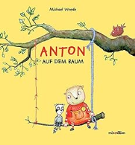 | Wrede, Michael (Verfasser)  Anton auf dem Baum | 2017 | Bilderbuch | Aussenseiter
 | Bolliger, Max 1929-2013  Der Hase mit den himmelblauen Ohren | 2014 | Bilderbuch | Aussenseiter
 | Thydell, Johanna  Ein Schwein im Kindergarten | 2013 | Bilderbuch | Aussenseiter
 | Schoene, Kerstin  Monster gibt es nicht ... | 2011 | Bilderbuch | Aussenseiter
 | Pfister, Marcus  Der kleine Mondrabe | 2010 | Bilderbuch | Aussenseiter
 | Kiepsel, Maren  Die vier Glückssucher | 2008 | Bilderbuch | Aussenseiter
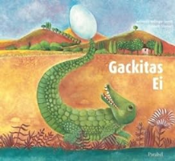 | Bolliger-Savelli, Antonella  Gackitas Ei | 2007 | Bilderbuch | Aussenseiter
 | Koch, Miriam  Fiete Anders | 2007 | Bilderbuch | Aussenseiter
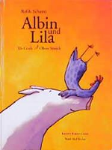 | Cools, Els  Albin und Lila | 1999 | Bilderbuch | Aussenseiter
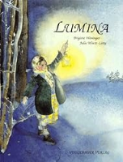 | Weninger, Brigitte  Lumina | 1997 | Bilderbuch | Aussenseiter
 | Cave, Kathryn  Irgendwie anders | 1994 | Bilderbuch | Aussenseiter
 | Schreiber-Wicke, Edith  Der Rabe, der anders war | 1994 | Bilderbuch | Aussenseiter
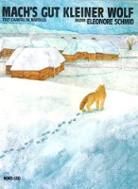 | Marolles, Chantal de  Mach's gut, kleiner Wolf | 1989 | Bilderbuch | Aussenseiter

